jQuery第1天

目录
1、 体验jQ 4
1.1什么是jQuery？ 5
1.2 jQuery的版本分类 5
1.3 jQuery的宗旨 5
1.4如何使用jQuery？ 5
1.5 jQuery的入口函数 6
1.6 JS入口和jQ入口的区别 7
1.7第一个jQ源码 7
2、 jQ控制CSS 8
《更改单个css》 8
《更改多个css》 8
《获取CSS属性相对应的值》 9
3、 jQ控制HTML 9
3.1 jQ控制HTML标签属性 9
3.2 jQ控制标签内容 10
4、 jQ中的动画 11
4.1 对角线动画 11
4.2 滑动动画 12
4.3 注意 12
5、 jQ选择器 13
5.1 基本选择器 13
5.2 过滤选择器 14
5.3 筛选选择器 15
《前代选择器》 15
注意： 16
特殊的$(this) 16
siblings() 16
排他性思想 16
《后代选择器》 17

体验jQ
《为什么使用jQuery？》
原生js编程

jQuery编程


1.1什么是jQuery？
实际上，就是一个.js文件，只不过这个.js文件是用来简化原生JS的复杂操作。

1.2 jQuery的版本分类
分为 1.X 2.X 3.X 三个大版本，提供的方法基本一致，只不过2.X 3.X不再兼容IE 6 7 8之类的低版本浏览器。
推荐在http://lib.sinaapp.com/ 下载小版本最高的1.X源文件。

1.3 jQuery的宗旨
Write less,Do more.（写的少，做的多）


1.4如何使用jQuery？
- 在页面中先书写一个<script>标签，用src引入迷你版的jQuery文件（引包）；
- 另起一行，再书写一个<script>标签，书写入口函数，在入口中填写具体实现代码。
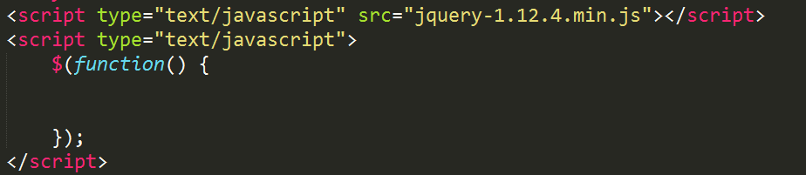

1.5 jQuery的入口函数
存在两个版本，复杂版和简化版。
复杂版如下：
- $(document).ready(function(){
- ....
- });
document也可以代表整个.html文件，ready就是准备好了的意思，连起来就是：将整个文件将页面所有标签渲染完毕以后，自动执行匿名函数体内的代码块。

简化版如下：
- $(function(){
- ....
- });
PS：上面版本的简写形式；sublime输入re快速生成。

1.6 JS入口和jQ入口的区别
- 两者功能都一致，都可以让获取元素的行为发生在渲染元素之后；
- 但是JS入口只允许存在一个，书写多个的话，后面的会覆盖前面的；
而jQ入口允许存在多个，且并行存在，都会生效；
- JS入口需要等待页面上所有资源加载完毕，而jQ入口只需要等待页面上标签渲染完毕即可，jQ入口速度更快。

1.7第一个jQ源码
- $(‘button’).click(function(){
- $(‘div’).eq(0).hide(‘slow’);
- });
- $()称之为jQ选择器环境，在里面加上引号填写标签名，就可以获取匹配的元素；源码中还是调用getElementsByTagName函数，但是jQ创造者在源码对这个函数进行了升级，也就是说：
- 通过$()返回的数组，允许开发者整体操纵。
- jQ中的事件类型统一不要加on修饰；
- jQ中的事件结构有所改变，如下：
- 事件源.事件类型（执行指令）；
- $()返回的数组需要通过eq(下标)获取其中的某一个元素；
- jQ中隐藏元素统一使用hide()函数，hide小括号内加上’slow’就会自动添加过渡动画。

jQ控制CSS
使用一个css()函数进行控制。

《更改单个css》
jQ对象.css(‘css属性名’，’值’)；
jQ对象：通过$()得到的页面元素，统称为jQ对象.
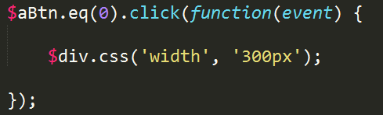

《更改多个css》
jQ对象.css({
‘css属性名1’：’值1’,
‘css属性名2’：’值2’
...
});
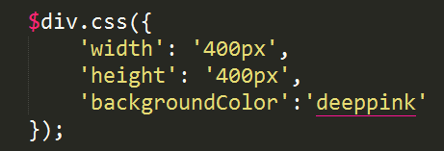

《获取CSS属性相对应的值》
jQ对象.css(‘css属性名’);
//可以返回该CSS属性名相对应的值。
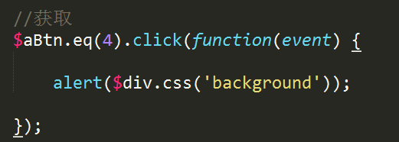

jQ控制HTML

3.1 jQ控制HTML标签属性
使用attr()函数去控制。
《控制单个标签属性》
jQ对象.attr(‘标签属性名’，’值’);

《控制多个标签属性》
jQ对象.attr({
‘标签属性名1’：’值1’,
‘标签属性名2’：’值2’
.....
});

《获取标签属性相对应的值》
jQ对象.attr(‘标签属性名’);
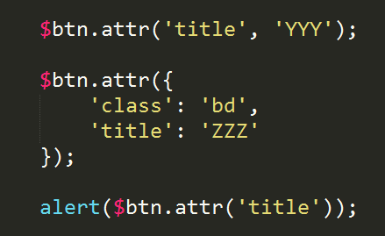

3.2 jQ控制标签内容
使用html()函数控制，html()小括号内有值时，执行修改；无值时，返回匹配对象标签对中的内容。
jQ对象.html();
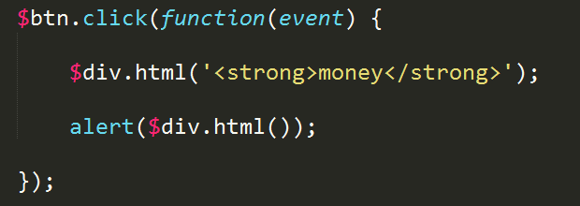

jQ中的动画

4.1 对角线动画
由show() hide() toggle()三个函数组成。

针对隐藏的元素，可以使用show()，让它显示，如果小括号内加参数，会伴随着动画，参数可以是：
‘slow’ ‘normal’ ‘fast’ 三个内置的单词
600ms 400ms 200ms；
也可以是一个整数，单位是毫秒（1000ms=1s）。

针对显示的元素，可以使用hide()，让它隐藏，参数设置与上一致。

使用toggle()，jQ会自动去检测元素的状态，并朝相反面变化；如果元素本身是显示，就变成隐藏；反之，如果元素本身是隐藏，就变成显示；
参数设置与上一致。

4.2 滑动动画
由slideUp() slideDown() slideToggle()三个函数组成。

针对隐藏的元素，可以使用slideDown()，让它显示，如果小括号内加参数，会伴随着滑动动画，参数和对角线动画一致。

针对显示的元素，可以使用slideUp()，让它隐藏，参数设置与上一致。

使用slideToggle()，jQ会自动去检测元素的状态，并朝相反面变化。

4.3 注意
show() hide() toggle()三个函数，如果不加参数，就直接显示或隐藏元素；
slideDown() slideUp() slideToggle()三个函数，如果不加参数，会自动添加一个缺省值：’normal’，一定会做400ms动画。

jQ选择器

5.1 基本选择器
《子代选择器》
$(‘.da>div’);
筛选出.da后面的第一级DIV元素。

《寻找身后第一个同级元素》
$('#li01+li');
筛选出#li01身后的第一个同级li标签。

《寻找身后所有的同级元素》
$(‘#li01~li’);
筛选出#li01 身后的所有同级li标签。

5.2 过滤选择器
主要是通过特定的过滤规则来筛选出所需的元素, 该选择器都以 “:” 开头，都写在$（）内。

《过滤第1个》
$(‘li:first’);

《过滤最后1个》
$(‘li:last’);

《排除指定元素》
$(‘li:not(#myBox)’);
先找到所有的li组成一个数组，再从这个数组中将拥有#myBox的元素剔除掉，返回用户一个全新的数组。

《根据索引值（下标、序号）寻找元素》
$(‘li:eq(下标)’) 或者 $(‘li’).eq(下标)
Ps:
.eq是一个函数，书写在$()后面；而:eq是一个选择，书写$()里面。

《根据偶数下标寻找元素》
$(‘li:even()’);
《根据奇数下标寻找元素》
$(‘li:odd()’);

《过滤大于指定下标的元素》
$(‘li:gt(下标)’); greater than

《过滤小于指定下标的元素》
$(‘li:lt(下标)’); less than

5.3 筛选选择器
该类选择器都是一个独立的函数，书写在$()后面。

《前代选择器》
parent()和parents()
parent()是寻找匹配元素的第一级前代元素；
parents()是寻找匹配元素的所有前代，会一直找到html停下来。

注意：
筛选选择器小括号里均可以继续书写基本选择器，进行第二次筛选。

特殊的$(this)
如果事件源包含很多个元素，那么在jQ的执行指令中,$(this)就代表用户当前正在操作的那个事件源，注意$(this)里面不能加引号。

siblings()
jQ对象.siblings();
找到匹配对象以外的所有的同级标签（找我的小伙伴们）。

排他性思想
只允许我自己怎么怎么样，不允许别人和我一样，称之为....（唯我独尊）
《实现排他的步骤》
- 先控制自己；
- 再还原我的小伙伴们。

《后代选择器》
children()和find()
children()是寻找匹配元素的第一级子代元素；
而find()是寻找匹配元素所有的后代元素。
PS:
find()这个函数比较特殊，小括号内必须填写一个基本选择器进行二次筛选；如果要找所有后代，则书写find(‘*’);

